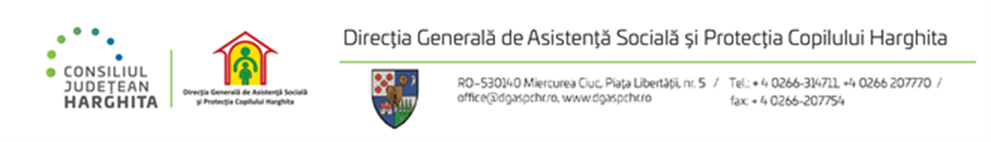

REZULTATELE PROBEI SCRISE

a concursului organizat în data de 12 noiembrie 2024, pentru ocuparea funcţiei publice de execuție vacantă, de Consilier achiziţii publice, clasa I, grad profesional asistent, de la serviciul achiziții publice tehnic și administrativ, din cadrul DGASPC Harghita

NrCrt | Numărul de înregistrare a candidaților | Proba scrisă- puncte | Rezultatul  Final
1 | Nr. 74953 | 60,50 puncte | ADMIS

Afişat azi: 12.11.2024, termen de contestaţie: o zi lucrătoare de la data afişării rezultatelor

Preşedintele comisiei : Elekes Zoltán - director general ______________

Secretar : Barabas Emese - consilier RU _______________

